РЕЧЕВЫЕ ИГРЫ, БЕСЕДЫ (приложение 2)

- Пальчиковая гимнастика «Лягушки-хохотушки»
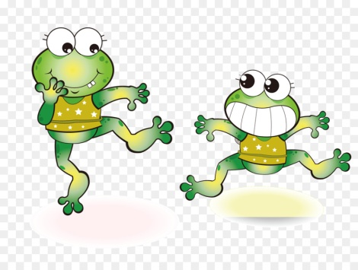
Две лягушки-хохотушки Показывают указательный и средний пальцы, остальные подбирают.
Прыгали-скакали. Изображают прыжки на этих пальцах.
Лапкой — хлоп, другою — хлоп Хлопают ладонью по ноге.
Щеки раздували. Показывают округлость вокруг щек.
Увидали комара, Делают щепотку из трех пальцев правой руки, изображют траекторию полета комара, прослеживая ее глазами.
Закричали: Ква-ква-ква! Ладони складывают пальцами от себя, открывают и закрывают, не отрывая запястья.
Улетел комар как ветер. Резко выдвигают руку вперед.
Хорошо пожить на свете! Поглаживают себя ладонью по груди.
2. Сказка «Утренние лучи», К.Ушинский

Выплыло на небо красное солнышко и стало рассылать повсюду свои золотые лучи — будить землю.
Первый луч полетел и попал на жаворонка.
Встрепенулся жаворонок, выпорхнул из гнёздышка, поднялся высоко-высоко и запел свою серебряную песенку: «Ах, как хорошо в свежем утреннем воздухе! Как хорошо! Как привольно!».
Второй луч попал на зайчика.
Передёрнул ушами зайчик и весело запрыгал по росистому лугу: побежал он добывать себе сочной травки на завтрак.
Третий луч попал в курятник.
Петух захлопал крыльями и запел: «Ку-ка-ре-ку!» Куры слетели с нашестей, закудахтали, стали разгребать сор и червяков искать.
Четвёртый луч попал в улей.
Выползла пчёлка из восковой кельи, села на окошечко, расправила крылья и «зум-зум-зум!» — полетела собирать медок с душистых цветов.
Пятый луч попал в детскую на постельку к маленькому лентяю: режет ему прямо в глаза, а он повернулся на другой бок и опять заснул.

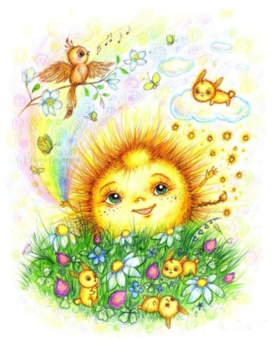
Вопросы к сказке:
- На кого попал первый лучик? (жаворонка)
- На кого попал второй лучик? (зайчонка)
- Третий луч? (в курятник)
- Куда попал четвертый луч? (улей)
- Куда попал пятый лучик? (на постельку)

- Музыкальная физкультминутка для детей «Солнышко лучистое»
Ссылка для просмотра видео https://www.youtube.com/watch?v=TMdMGIcM_sA

Интернет источники:
- Международный образовательный портал » https://www.maam.ru/detskijsad/didakticheskaja-igra-opishi-predmet.html

- https://www.rastishka.ru/parent/statya/skazka-dlya-nablyudatelnykh-kto-takie-sledopyty

- http://ивановская-волость.рф/publ/khrestomatija_dlja_detej_starshego_doshkolnogo_vozrasta/alehn-boske-zernyshko/4-1-0-189
- https://mydocx.ru/6-35187.html
- https://skazki.rustih.ru/konstantin-ushinskij-utrennie-luchi/

